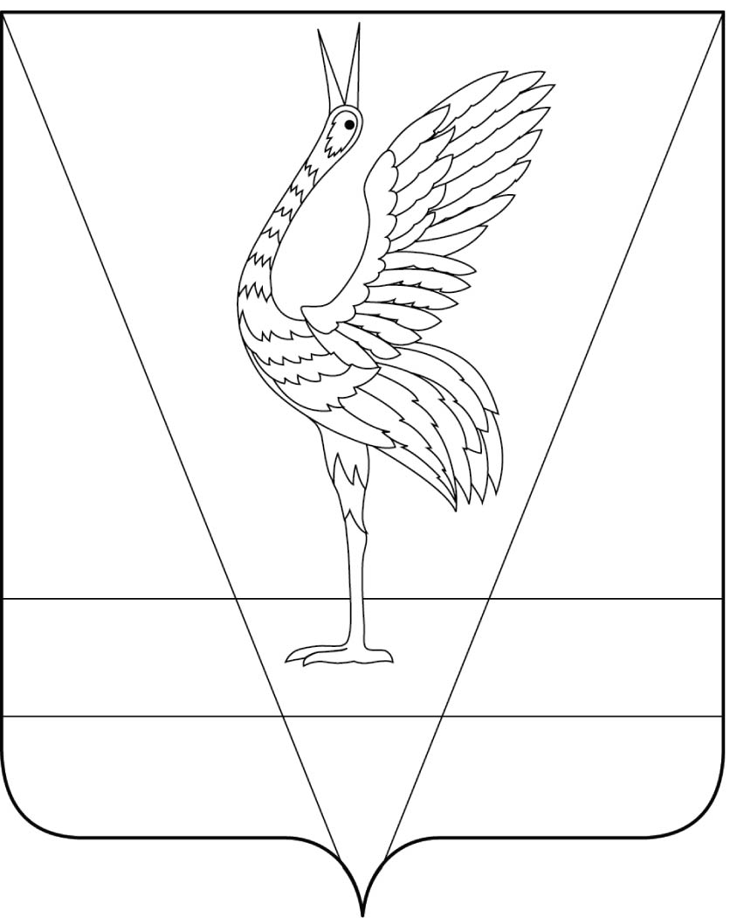
АДМИНИСТРАЦИЯ УЖУРСКОГО РАЙОНА
КРАСНОЯРСКОГО КРАЯ

ПОСТАНОВЛЕНИЕ

30.08.2023 г. Ужур № 650

О внесении изменений в постановление администрации Ужурского района от 03.11.2016 № 639 «Об утверждении муниципальной программы «Развитие физической культуры и спорта в Ужурском районе»

В соответствии со статьей 179 Бюджетного кодекса Российской Федерации, постановлением администрации Ужурского района от 12.08.2013 № 724 «Об утверждении Порядка принятия решений о разработке муниципальных программ Ужурского района, их формировании и реализации», руководствуясь Уставом Ужурского района Красноярского края, ПОСТАНОВЛЯЮ:
1. Внести в приложение к постановлению администрации Ужурского района от 03.11.2016 № 639 «Об утверждении муниципальной программы «Развитие физической культуры и спорта в Ужурском районе» (далее – программа) следующие изменения:
1.1. Приложение № 2 к муниципальной программе Ужурского района «Информация о ресурсном обеспечении муниципальной программы Ужурского района за счет средств районного бюджета, в том числе средств, поступивших из бюджетов других уровней бюджетной системы и бюджетов государственных внебюджетных фондов» читать в новой редакции согласно приложению № 1.
1.2. Приложение № 3 к муниципальной программе Ужурского района
«Информация об источниках финансирования подпрограмм, отдельных мероприятий муниципальной программы «Развитие физической культуры, спорта в Ужурском районе» (средства районного бюджета, в том числе средства, поступившие из бюджетов других уровней бюджетной системы, бюджетов государственных внебюджетных фондов) читать в новой редакции согласно приложению № 2.
1.3. Приложение к подпрограмме № 1 «Перечень мероприятий подпрограммы» читать в новой редакции, согласно приложению № 3.
2. Постановление вступает в силу в день, следующий за днем его официального опубликования в специальном выпуске газеты «Сибирский хлебороб».

Глава района К.Н. Зарецкий
Приложение № 1
к постановлению от 30.08.2023 № 650
Приложение № 2
к муниципальной программе Ужурского района
Информация о ресурсном обеспечении муниципальной программы Ужурского района
за счет средств районного бюджета, в том числе средств, поступивших из бюджетов других уровней
бюджетной системы и бюджетов государственных внебюджетных фондов
№ п/п | Статус (муниципальная программа Ужурского района, подпрограмма) | Наименование муниципальной программы Ужурского района, подпрограммы | Наименование главного распорядителя бюджетных средств (далее – ГРБС) | Код бюджетной классификации |  |  |  | Очередной финансовый год  2023 | Первый год планового периода  2024 | Второй год планового периода  2025 | Итого на очередной финансовый год  и плановый период
 |  |  |  | ГРБС | РзПр | ЦСР | ВР | план | план | план
1 | 2 | 3 | 4 | 5 | 6 | 7 | 8 | 9 | 10 | 11 | 12
1 | Муниципальная программа Ужурского района | «Развитие физической культуры и спорта в Ужурском районе» | всего расходные обязательства  по муниципальной программе Ужурского района | Х | Х | Х | Х | 34137,4 | 17846,3 | 17846,3 | 69830,0
 |  |  | в том числе по ГРБС: | Х | Х | Х | Х
 |  |  | МКУ «Управление культуры, спорта и молодежной политики Ужурского района» | Х | Х | Х | Х | 26340,3 | 17715,5 | 17715,5 | 61771,3
 |  |  | Управление образования Ужурского района | Х | Х | Х | Х | 7797,1 | 130,8 | 130,8 | 8058,7
2 | Подпрограмма 1 | Развитие массовой физической культуры и спорта | всего расходные обязательства  по подпрограмме государственной программы Красноярского края | Х | Х | Х | Х | 33529,8 | 17681,3 | 17681,3 | 68892,4
 |  |  | в том числе по ГРБС:
 |  |  | МКУ «Управление культуры, спорта и молодежной политики Ужурского района» | Х | Х | Х | Х | 25732,7 | 17550,5 | 17550,5 | 60833,7
 |  |  | Управление образования Ужурского района | Х | Х | Х | Х | 7797,1 | 130,8 | 130,8 | 8058,7
3 | Подпрограмма 2 | Развитие адаптивной физической культуры и спорта | всего расходные обязательства  по подпрограмме государственной программы Красноярского края | Х | Х | Х | Х | 607,6 | 165,0 | 165,0 | 937,6
 |  |  | в том числе по ГРБС:
 |  |  | МКУ «Управление культуры, спорта и молодежной политики Ужурского района | Х | Х | Х | Х | 607,6 | 165,0 | 165,0 | 937,6
 |  |  | Управление образования | Х | Х | Х | Х | 0,0 | 0,0 | 0,0 | 0,0

Приложение № 2
к постановлению от 30.08.2023 № 650
Приложение № 3
к муниципальной программе Ужурского

района

Информация об источниках финансирования подпрограмм, отдельных мероприятий муниципальной программы
«Развитие физической культуры, спорта в Ужурском районе» (средства районного бюджета, в том числе средства, поступившие из бюджетов других уровней бюджетной системы, бюджетов государственных внебюджетных фондов)

№ п/п | Статус (муниципальная программа Ужурского района, подпрограмма) | Наименование муниципальной программы Ужурского района, подпрограммы | Уровень бюджетной системы/источники финансирования | Очередной финансовый год  2023 | Первый год планового периода  2024 | Второй год планового периода  2025 | Итого на очередной финансовый год и плановый период
 |  |  |  | план | план | план
1 | 2 | 3 | 4 | 5 | 6 | 7 | 8
1 | Муниципальная программа Ужурского района | Развитие физической культуры и спорта в Ужурском районе | всего | 34137,4 | 17846,3 | 17846,3 | 69830,0
 |  |  | в том числе:
 |  |  | федеральный бюджет¹
 |  |  | краевой бюджет | 14378,2 |  |  | 14378,2
 |  |  | местный бюджет | 19759,2 | 17846,3 | 17846,3 | 55451,8
 |  |  | внебюджетные источники
2 | Подпрограмма 1 | Развитие массовой физической культуры и спорта | всего | 33529,8 | 17681,3 | 17681,3 | 68892,4
 |  |  | в том числе:
 |  |  | федеральный бюджет¹
 |  |  | краевой бюджет | 13925,6 |  |  | 13925,6
 |  |  | местный бюджет | 19604,2 | 17681,3 | 17681,3 | 54966,8
 |  |  | внебюджетные источники
3 | Подпрограмма 2 | Развитие адаптивной физической культуры и спорта | всего | 607,6 | 165,0 | 165,0 | 937.6
 |  |  | в том числе:
 |  |  | федеральный бюджет¹
 |  |  | краевой бюджет | 452,6 |  |  | 452,6
 |  |  | местный бюджет | 155,0 | 165,0 | 165,0 | 485,0
 |  |  | внебюджетные источники

Приложение № 3
к постановлению от 30.08.2023 № 650

Приложение
к подпрограмме № 1

Перечень мероприятий подпрограммы

№ п/п | Цели, задачи, мероприятия подпрограммы | Наименование ГРБС | Код бюджетной классификации |  |  |  |  |  |  | Расходы  (тыс. руб.), годы |  |  |  |  | Ожидаемый результат
 |  |  | ГРБС | Рз  Пр |  | ЦСР |  | ВР |  | очередной финансовый год  (2023) |  | первый год плано-вого периода  (2024) | второй год плано-вого периода  (2025) | Итого на  (2023-2025)
1 | 2 | 3 | 4 | 5 |  | 6 |  | 7 |  | 8 |  | 9 | 10 | 11 | 12
Цель 1. Создание условий, обеспечивающих возможность гражданам систематически заниматься физической культурой и спортом
Задача - Развитие устойчивой потребности всех категорий населения края к здоровому образу жизни, формирование мотивации к регулярным занятиям физической культурой и спортом посредством проведения, участия в организации официальных физкультурных, спортивных мероприятий на территории Ужурского района
Мероприятие 1
 |  | всего расходные обязательства |  |  |  |  |  |  |  | 33529,8 |  | 17681,3 | 17681,3 | 68892,4 | Ежегодное проведение не менее 70 официальных физкультурно – спортивных мероприятий с общим количеством участников не менее 6 тыс. чел. в год. (МАУ ЦФСП «Сокол»)
1 | Проведение спортивно-массовых мероприятий, финансовое обеспечение участия спортсменов-членов сборных команд района по видам спорта в соревнованиях разного уровня | в том числе по ГРБС:
 |  | МКУ «Управление культуры, спорта и молодежной политики Ужурского района» | 080 | 1101 |  | 0810082220 |  | 622 |  | 1750,4 |  | 1300,0 | 1300,0 | 4350,4
Мероприятие 2
2 | Обеспечение деятельности (оказание услуг) подведомственных учреждений (МАУ ЦФСП «Сокол») | МКУ «Управление культуры, спорта и молодежной политики Ужурского района» | 080 | 1101 |  | 0810082190 |  | 621 |  | 15297,1 |  | 14223,7 | 14223,7 | 43744,5 | Обеспечение деятельности МАУ ЦФСП «Сокол»
Мероприятие 3
3 | Курсы повышения квалификации для работников отрасли физическая культура и спорт | МКУ «Управление культуры, спорта и молодежной политики Ужурского района» | 080 | 1102 |  | 0810082260 |  | 112 |  | 18,0 |  | 18,0 | 18,0 | 54,0 | Повышение квалификации  специалистов позволит повышению спортивного мастерства спортсменов, спортивный результат, увеличится число спортсменов в состав сборной Красноярского края
Мероприятие 4
4 | Создание благоприятных и комфортных условий для занятий физической культурой и спортом | МКУ «Управление культуры, спорта и молодежной политики Ужурского района» | 080 | 1102 |  | 0810082280 |  | 244 |  | 847,0 |  | 800,0 | 800,0 | 2447,0 | приобретение спортивного инвентаря и оборудования и спортивной формы.
 |  |  | 080 | 1101 |  | 0810082280 |  | 622 |  | 200,0 |  | 0,0 | 0,0 | 200,0 | Замена освещения в МАУ «ЦФСП «Сокол»
Мероприятие 5
5 | Обеспечение деятельности Центра тестирования ГТО | МКУ «Управление культуры, спорта и молодежной политики Ужурского района» | 080 | 1101 |  | 0810082270 |  | 621 |  | 948,8 |  | 948,8 | 948,8 | 2846,4 | Ежегодное проведение не менее 5 фестивалей ВФСК ГТО
Мероприятие 6
6 | Проведение фестивалей ГТО, финансовое обеспечение участия спортсменов-членов сборных команд района в краевых фестивалях ГТО | МКУ «Управление культуры, спорта и молодежной политики Ужурского района» | 080 | 1101 |  | 0810082290 |  | 622 |  | 100,0 |  | 50,0 | 50,0 | 200,0 | Ежегодное участие не менее чем в 2 краевых фестивалях
Мероприятие 7
7 | Модернизация и укрепление материально-технической базы муниципальных физкультурно-спортивных организаций и муниципальных образовательных организаций, осуществляющих деятельность в области физической культуры и спорта | МКУ «Управление культуры, спорта и молодежной политики Ужурского района» | 080 | 1102 |  | 08100S4370 |  | 622 |  | 5060,0 |  | 60,0 | 60,0 | 5180,0 | Софинансирование субсидии на модернизацию и укрепление материально-технической базы МАУ ЦФСП «Сокол»
Мероприятие 8
8 | Организация и проведение мероприятия посвященному Дню физкультурника | МКУ «Управление культуры, спорта и молодежной политики Ужурского района» | 080 | 1102 |  | 0810082210 |  | 350 |  | 150,0 |  | 150,0 | 150,0 | 450,0 | Поощрение лучших спортсменов
Мероприятие 9
9 | Устройство плоскостных спортивных сооружений в сельской местности | Управление образования Ужурского района | 050 | 1102 |  | 08100S8450 |  | 612 |  | 7280,0 |  | 100,0 | 100,0 | 7480,0 | Софинансирование субсидии на устройство плоскостных спортивных сооружений в сельской местности
Мероприятие 10
10 | Выполнение требований федеральных стандартов спортивной подготовки | Управление образования Ужурского района | 050 | 1102 |  | 08100S6500 |  | 612 |  | 148,0 |  | 30,3 | 30,3 | 208,6 | Софинансирование субсидии на выполнение требований федеральных стандартов спортивной подготовки
Мероприятие 11
11 | Развитие детско-юношеского спорта | Управление образования Ужурского района | 050 | 1102 |  | 08100S6540 |  | 612 |  | 491,2 |  | 0,5 | 0,5 | 492,2 | Софинансирование субсидии на развитие детско-юношеского спорта
Мероприятие 12
12 | Поддержка физкультурно-спортивных клубов по месту жительства | МКУ «Управление культуры, спорта и молодежной политики Ужурского района» | 080 | 1102 |  | 0810074180 |  | 540 |  | 1239,3 |  | 0,0 | 0,0 | 1239,3 | Поддержка МАУ «СК МЖ «Дельфы»

